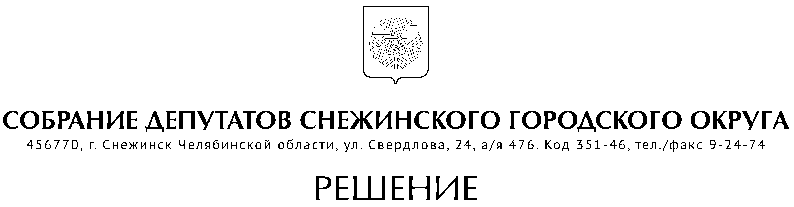

от 01 марта 2018 года № 24
г. Снежинск
Челябинской области

О внесении изменений в Положение
«О порядке предоставления сведений о доходах,
расходах, об имуществе и обязательствах
имущественного характера и комиссии
по контролю за достоверностью сведений
о доходах, расходах, об имуществе и обязательствах
имущественного характера, представляемых
лицами, замещающими (занимающими)
муниципальные должности»

В соответствии с Федеральным законом от 06.10.2003 № 131-ФЗ «Об общих принципах организации местного самоуправления в Российской Федерации», Законом Челябинской области от 29.01.2009 № 353-ЗО «О противодействии коррупции в Челябинской области», руководствуясь Уставом муниципального образования «Город Снежинск», Собрание депутатов Снежинского городского округа

РЕШАЕТ:

1. Внести в Положение «О порядке предоставления сведений о доходах, расходах, об имуществе и обязательствах имущественного характера и комиссии по контролю за достоверностью сведений о доходах, расходах, об имуществе и обязательствах имущественного характера, представляемых лицами, замещающими (занимающими) муниципальные должности», утвержденное решением Собрания депутатов города Снежинска от 14.12.2017 № 149, изменения согласно Приложению.
- Настоящее решение подлежит официальному опубликованию.

Председатель Собрания депутатов
Снежинского городского округа О. П. Карпов

Приложение
к решению Собрания депутатов
города Снежинска
от 01 марта 2018г. № 24

Внести в Положение «О порядке предоставления сведений о доходах, расходах, об имуществе и обязательствах имущественного характера и комиссии по контролю за достоверностью сведений о доходах, расходах, об имуществе и обязательствах имущественного характера, представляемых лицами, замещающими (занимающими) муниципальные должности», утвержденное решением Собрания депутатов города Снежинска от 14.12.2017 № 149, следующие изменения:

1. Раздел I дополнить пунктами 2.1, 2.2, 6 следующего содержания:

«2.1. Гражданин, претендующий на замещение муниципальной должности, представляет:
1) сведения о своих доходах, полученных от всех источников (включая доходы по прежнему месту работы или месту замещения выборной должности, пенсии, пособия, иные выплаты), расходах за календарный год, предшествующий году подачи документов для замещения муниципальной должности, а также сведения об имуществе, принадлежащем ему на праве собственности, и о своих обязательствах имущественного характера по состоянию на первое число месяца, предшествующего месяцу подачи документов для замещения муниципальной должности (на отчетную дату);
2) сведения о доходах супруги (супруга) и несовершеннолетних детей, полученных от всех источников (включая заработную плату, пенсии, пособия, иные выплаты), расходах за календарный год, предшествующий году подачи гражданином документов для замещения муниципальной должности, а также сведения об имуществе, принадлежащем им на праве собственности, и об их обязательствах имущественного характера по состоянию на первое число месяца, предшествующего месяцу подачи гражданином документов для замещения муниципальной должности (на отчетную дату).
2.2. Лицо, замещающее муниципальную должность, представляет:
1) сведения о своих доходах, полученных за отчетный период (с 1 января по 31 декабря) от всех источников (включая денежное вознаграждение, пенсии, пособия, иные выплаты), расходах, а также сведения об имуществе, принадлежащем ему на праве собственности, и о своих обязательствах имущественного характера по состоянию на конец отчетного периода;
2) сведения о доходах супруги (супруга) и несовершеннолетних детей, полученных за отчетный период (с 1 января по 31 декабря) от всех источников (включая заработную плату, пенсии, пособия, иные выплаты), расходах, а также сведения об имуществе, принадлежащем им на праве собственности, и об их обязательствах имущественного характера по состоянию на конец отчетного периода.»;

«6. Комиссия по контролю за достоверностью сведений о доходах, расходах, об имуществе и обязательствах имущественного характера (должностное лицо Собрания депутатов, ответственное за работу по профилактике коррупционных и иных правонарушений), осуществляют анализ представленных в отчетном году сведений о доходах, расходах, об имуществе и обязательствах имущественного характера и не позднее трех рабочих дней со дня истечения соответствующего срока, указанного в пункте 2 настоящего раздела, либо поступления информации в соответствии с частью 7 статьи 3-6 Закона Челябинской области «О противодействии коррупции» в письменной форме уведомляют об этом Губернатора Челябинской области.
Уведомление в отношении каждого лица, представившего сведения о доходах, расходах, об имуществе и обязательствах имущественного характера, направляется в Управление государственной службы Правительства Челябинской области.»;

2. В разделе II подпункт 1 пункта 11 изложить в новой редакции:
«1) проведения проверки достоверности и полноты сведений о доходах, об имуществе и обязательствах имущественного характера, представляемых гражданами, претендующими на замещение муниципальной должности, и лицами, замещающими муниципальные должности в порядке, установленном статьей 3-6 Закона Челябинской области от 29.01.2009 г. № 353-ЗО «О противодействии коррупции в Челябинской области» и нормативным правовым актом Собрания депутатов;».

Глава Снежинского городского округа И.И.Сапрыкин

СОГЛАСОВАНО:

Заместитель председателя Собрания
депутатов Снежинского городского округа А. Г. Ремезов

Руководитель аппарата
Собрания депутатов А. М. Третникова

Рассылка:

Администрация
Газета
Отдел кадров

